Záródolgozat

Kocsis Ágnes Virág  
  
(Webshop)

2024

1.

Tartalomjegyzék:

1. Weboldal Általános specifikációja 3-5. oldal
2. Weboldal működésének részletes leírása (hosszú) (fejlesztői dokumentáció)  
   + (felhasználói dokumentáció)

- felhasználó mit lát, mikor mire kattint mit lát olyankor és mit jelent és kód

Témaválasztás indoklása(2~ oldal)

alkalmazott fejlesztői eszközök (kis felsorolás, pl vscode html)  
adatmodell leírása(~2-3 oldal)  
továbbfejlesztési lehetőségek, publikálás menete  
fontosabb kódrészletek és képernyőképek

2.

# Weboldal Általános specifikációja

*Célok és célközönség:*

Egy fizetőképes felnőtt közönségnek, reklámok és ajánlatok amik növelhetik a napi jólétüket.

*Teljesítményi követelmények:*  
 Intel Core i3-7100 vagy újabb  
 Intel HD Graphics 630 vagy újabb

*Funkcionális követelmények:* A weboldalnak képesnek kell lennie több fajta termékek közti böngészésre, szűrésre, a termékek rendezésére. Elérhetőségre, termékek megvásárlására.  
  
*Tartalmi követelmények:*

Kellenek lennie pontos információk a termékeken, illusztrációk, termék fotók, leírások, árak, elérhetőség a termékek megvásárlására.

*Teljesítményi követelmények:*

A gyors, és gondtalan felhasználói élmény érdekében, jó internet kapcsolattal, a weboldal egy egyszerű, és gyorsan betölthető, mégis

*Felhasználói interfész:*

Főoldal:  
A főoldal tiszta és vonzó dizájnnal rendelkezik, amely könnyen kezelhetővé teszi a böngészést.

A főoldal középpontjában találhatók a legújabb akciók, termékek vagy ajánlatok, amelyek vonzóak és felkeltik a látogatók figyelmét.

A főoldal navigációs sávja jól látható helyen van elhelyezve, és tartalmazza a legfontosabb menüpontokat, például a "Termékek", "Kategóriák", "Kosár" és "Fiók" lehetőségeket.

Kiemelt termékek vagy kategóriák gyors hozzáférést biztosítanak a látogatók számára.

Termék listázás oldal:

Az oldal tiszta és rendezett megjelenést biztosít, amely lehetővé teszi a látogatók számára a könnyű böngészést és termékek gyors megtalálását.

A termékek listázása részletes szűrési és rendezési lehetőségeket kínál a felhasználóknak, például ár, népszerűség, értékelés stb. alapján.

A termékek egyértelműen láthatók, és minden termékhez tartozik kép, cím, ár és rövid leírás.

3.

Termék részletek oldal:

A termék részletek oldalán minden fontos információ megtalálható, például a termék neve, ára, leírása, képek, értékelések és vélemények.

A termék különböző opciói és variációi (méret, szín stb.) egyértelműen elérhetők és kiválaszthatók.

A kosárba helyezés és vásárlás gombok jól látható helyen vannak elhelyezve.

*Biztonsági követelmények:*

SSL tanúsítvány használata: A webshopnak SSL (Secure Sockets Layer) tanúsítvánnyal kell rendelkeznie, hogy biztosítsa az adatok titkosítását a böngésző és a szerver közötti kommunikáció során. Ez növeli az adatbiztonságot, különösen a tranzakciók során.

Adatvédelem és GDPR: A webshopnak megfelelő adatvédelmi intézkedéseket kell alkalmaznia, és teljesítenie kell az általános adatvédelmi rendelet (GDPR) előírásait. Ez magában foglalja az ügyfél adatainak biztonságos tárolását és kezelését, valamint az adatvédelmi tájékoztatók és beleegyezési nyilatkozatok megfelelő kezelését.

Erős jelszó követelem: A webshopnak erős jelszókat kell alkalmaznia a felhasználói fiókok védelme érdekében. Ez magában foglalhatja a jelszó hosszúságát, összetettségét és rendszeres jelszócserét.

Kétlépcsős azonosítás: Opcionális, de ajánlott a kétlépcsős azonosítás használata, amely további védelmet nyújt a felhasználói fiókok számára a jogosulatlan hozzáférés ellen.

Rendszeres biztonsági frissítések: A webshopnak rendszeresen frissítenie kell az alkalmazásokat, keretrendszereket és biztonsági patcheket annak érdekében, hogy minimalizálja a biztonsági réseket és sebezhetőségeket.

PCI DSS szabványok: Ha a webshop elfogad bankkártyás fizetéseket, akkor meg kell felelnie a PCI DSS (Payment Card Industry Data Security Standard) szabványoknak, amelyek biztonsági követelményeket állapítanak meg az ilyen típusú tranzakciókhoz.

Visszatérési és visszatérítési politika: A biztonság nem csak az adatvédelemről szól, hanem a vásárlók bizalmáról is. Fontos, hogy a webshop tisztességes és átlátható visszatérési és visszatérítési politikát alkalmazzon.

Felhasználói hibakezelés: A webshopnak megfelelő hibakezelési mechanizmusokkal kell rendelkeznie, hogy hatékonyan kezelje a felhasználói hibákat, például a hibás bejelentkezéseket vagy fizetési tranzakciókat

4.

*Kompatibilitás*:

A webshopnak kompatibilisnek kell lennie a különböző böngészőkkel, operációs rendszerekkel és eszközökkel, hogy a lehető legtöbb felhasználó számára hozzáférhető legyen. A webshopnak tesztelni kell a kompatibilitást különböző böngészőkben (pl. Chrome, Firefox, Safari, Edge stb.), különböző operációs rendszerek alatt (pl. Windows, macOS, iOS, Android stb.), és különböző eszközökön (asztali gépek, laptopok, táblagépek, okostelefonok stb.)

*Támogatás és karbantartás:*

A webshopnak rendelkeznie kell egy hatékony támogatási rendszerrel, amely lehetővé teszi a felhasználók számára, hogy kérdéseikkel, problémáikkal kapcsolatban segítséget kérjenek. Ez magában foglalhatja az e-mailen, telefonon vagy élő chaten keresztüli ügyfélszolgálatot. Emellett fontos a rendszeres karbantartás, amely magában foglalja az oldal frissítéseit, a biztonsági hibák javítását, valamint az adatbázis- és rendszerbiztonság fenntartását

5.

# 2. Weboldal működésének részletes leírása

2.1Adatbázis, és felépítése:

Az adatbázist az XAMPP alkalmazás segítségével hoztam létre, MySQL-es adatbázist amiről tudni lehet, hogy egy ingyenes és nyílt forráskódú relációs adatbázis-kezelő rendszer.

Van az adatbázis alapvető neve, amit én sportnak neveztem el.

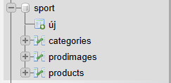

Benne 3 tábla van ami minden szükséges, lehetségesen megváltozó adatot tárol.

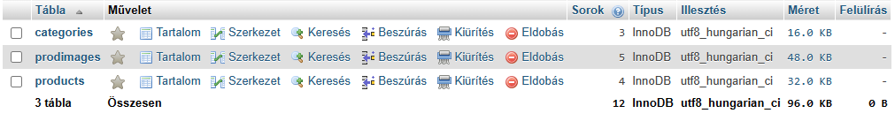

A “categories” tábla a különböző típusú eszközök fajtáját tárolja,   
van benne id ami az elsődleges kulcs, és van benne name, ami a kategória nevét tárolja.

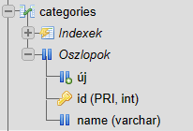

6.

A “prodimages” táblában képek vannak, mivel szeretnénk hogy egy termékről több kép is megtekinthető legyen, így itt tároljuk a különböző képeket, akár ugyan arról a termékről. Benne van egy id, ami az elsődleges kulcs, “image”, ami a linket tartalmazza a képekhez, és a “prod_id” ami nagyon szükséges mivel az az idegen kulcs a termékekhez, és arról lehet tudni melyikhez tartozik a kép.

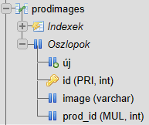

A “products” táblában minden alapvető információ van.

Benne van az “adress” ami a címét és elérhetőségi helyét tárolja a terméknek.

Benne van a “ctg_id” ami az idegen kulcsa a “categories” táblának.

Benne van a “descr” ami tartalmazza a leírását a megadott terméknek.

Benne van az “Id” ami az elsődleges kulcsa a terméknek.

Benne van a “mainImg” ami a terméknek a fő profil képét mutatja.

Benne van a “name” ami a címe a terméknek.

Benne van az “other” ami egyéb megjegyzést képes tárolni a termékről.

Benne van a “price” ami az ára a terméknek.

Benne van a “state” ami az állapota a terméknek.

Benne van a “timestamp” ami a weboldalra feltöltési időt jeleníti meg a terméknek.

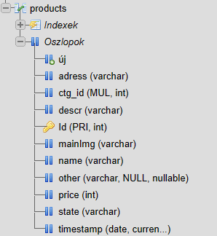

7.

2.2 A weboldal készítésének a sémája:

A HTML az egy rövidítés a HyperText Markup Language-re, ami magyarul jelölő nyelvet jelent. A HTML egy olyan programozói nyelv, amelyet a weboldalak struktúrájának és tartalmának leírására használnak. Célja, hogy strukturált módon definiálja az oldalak elemét, mint például címek, bekezdések, linkek és képek. Ezáltal lehetővé teszi a böngészőknek az oldalak megjelenítését a felhasználók számára.

A CSS az egy rövidítés a Cascading Style Sheets, ami egy stílusleíró nyelv, amelyet a HTML elemek megjelenésének formázására használnak. A CSS fő célja, hogy szabályozza a weboldalak megjelenését, beleértve a színeket, betűtípusokat, elrendezéseket és egyéb vizuális jellemzőket. Így a CSS segítséget nyújt a weboldal a megfelelő és vonzó megjelenése elérésében.

A JavaScript egy dinamikus szkriptnyelv, amelyet a weboldalak interaktivitásának és dinamizmusának létrehozására használnak. Fő célja, hogy lehetővé tegye az oldalak viselkedésének megváltoztatását és fejlesztését, például az eseménykezelést, animációkat, adatfeldolgozást és sok más interaktív funkciót. A JavaScript segítségével a weboldalak dinamikusan változtathatók és reagálhatnak a felhasználói interakciókra, ezáltal javítva a felhasználói élményt.

A HTML, a CSS és a JavaScript gyakran együttműködik a webfejlesztés során. Az HTML definiálja az oldal struktúráját és tartalmát, míg a CSS formázza és stílusozza az elemeket, hogy vonzó megjelenést kapjanak. A JavaScript interaktivitást és dinamizmust ad az oldalnak, lehetővé téve a felhasználói interakciókra adott válaszokat. Általában a CSS és a JavaScript kódot beágyazhatjuk vagy hivatkozhatjuk az HTML dokumentumban, ami lehetővé teszi az egyszerűbb fejlesztést és karbantartást. Ezáltal az HTML, a CSS és a JavaScript együttműködik a weboldalak létrehozásában és fejlesztésében, hogy vonzó, interaktív és funkcionális élményt nyújtsanak a felhasználóknak.

Mind koncentrált felhasználásával egy egy funkcionális és prezentálható webshopot terveztem és kiviteleztem a lehető legjobbra, a képesség és a megadott idő határában.

Egy weboldal készítés és dokumentálás több fázisból áll. Először megtervezzük az oldalt, hogy melyik célközönségnek szánjuk, a webshopom esetében egy fogyasztói célközönség akik érdeklődése ebben az esetben a megfizethető fitnesz az érdeke. Majd a weboldal struktúráját és személyes dizájnnal, vagy olyannal amit mások szívesen látnának, és egy logó és név ami sikerrel biztosít egy ikonikus weboldal felismerésére. El kell dönteni milyen funkciókat és szolgáltatásokat lehessen képes a weboldal kivitelezni. El Kell kezdeni a megvalósítást, ahol az oldalakat HTML, CSS és JavaScript segítségével hozzuk létre, és a dinamikus funkciókat amiket php-val

8.

oldunk meg, pl.: adatbázisból termékek megjelenítése.

Miután elkészült a webshop, fontos a funkciók újra tesztelése, a helyes működés érdekében. A tesztelést viszont az egész készítési folyamatban érdemes csinálni. Ellenőrizzük az oldalak megjelenését, működését és teljesítményét, és kijavítjuk az esetleges hibákat és problémákat. Feltöltjük tartalommal a webshopot, feltöltjük a termékek leírását, képeit, árait és egyéb információit. Fontos, hogy a tartalom releváns és vonzó legyen a vásárlók számára. Ezt még több tesztelés és hibajavítás öveti, fontos hogy egy weboldal könnyen átnézhető és szerkeszthető kódja legyen, esetleges további fejlesztések miatt, és karbantartásért is.   
Amit még többet tudnánk tenni a webshopért az a keresőoptimalizálás, hogy a weboldalunk linkjét a keresőmotorok minél magasabban helyezzék el keresési listán. Így könnyebben eljut több emberhez, és nagyobb forgalmat hoz a weboldalra.

Végül hogy egy sikeres webshopot elindítsunk, publikáljuk és promótáljuk. Minél több közösségi médiában, és más online és offline módszerekkel is promótáljuk az üzletet. Ezenkívül figyelemmel kísérjük az oldal teljesítményét és visszajelzéseket gyűjtünk a vásárlóktól, hogy további fejlesztéseket vihessünk létre.

2.3 A weboldal leírása, kinézete, kódja:

A webshopnak van egy favicon-ja. A favicon egy kis ikon vagy kép, amelyet egy weboldal böngésző ablakának címsorában jelenít meg, valamint a böngésző füleken és könyvjelzőkön is megjelenhet, fontos hogy egyedi, egyszerű és könnyen felismerhető legyen. A weboldalaknál általában az oldal logóját, márkajelzését vagy egyéb ismertetőjegyét tartalmazza, és segít azonosítani és megkülönböztetni az adott weboldalt a többi böngésző ablakoktól. Ezen túl én saját magam dizájnoltam ami egy minimálisan módosítottváltozata a weboldalon lévő logó képnek.

* 
* 

Van a nagyobb változata logo képnek, amit mindenhol a navbar-ban lehet látni.

9.

* 

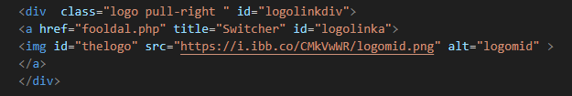

A navbar magyarul navigációs sáv , ami egy megosztott eleme a weboldalnak ami több helyen is látható. A navigációs sáv egy olyan fontos elem a weboldalakon és alkalmazásokon, amely lehetővé teszi a felhasználók számára, hogy könnyen navigálhassanak az oldalon és gyorsan elérhessék a kívánt tartalmakat vagy funkciókat. Rajta van a logó, ami segít a visszatérésben, valamint erősíti a weboldal azonosságát.



kisebb ablak méretben (a tisztábban láthatóságért egy A4-es felületen):



A különböző gombok különböző funkciókat látnak el. A logóra kattintva felhasználó visszatérhet a főoldalra. Az “ x ” ikonnal a navbar többi ikonját el lehet rejteni ha a felhasználó zavarónak vagy útban tartja.

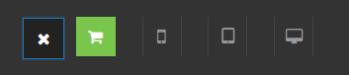

10.

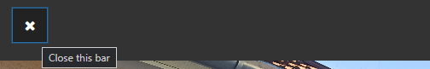

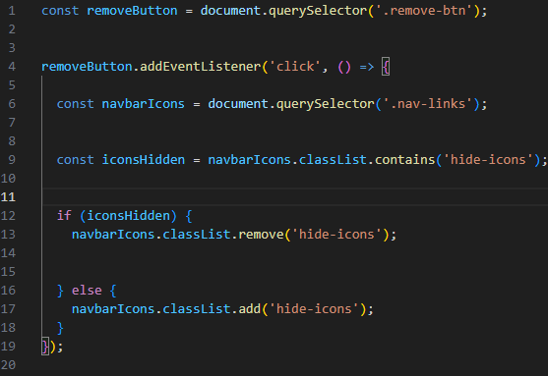

A 3 eszköz mutató ikon pedig az ablakot méretezik, egy kattintásra.

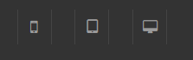

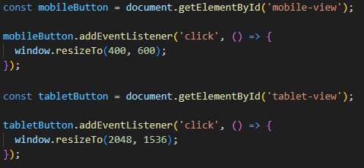

11.

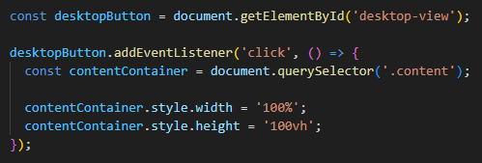

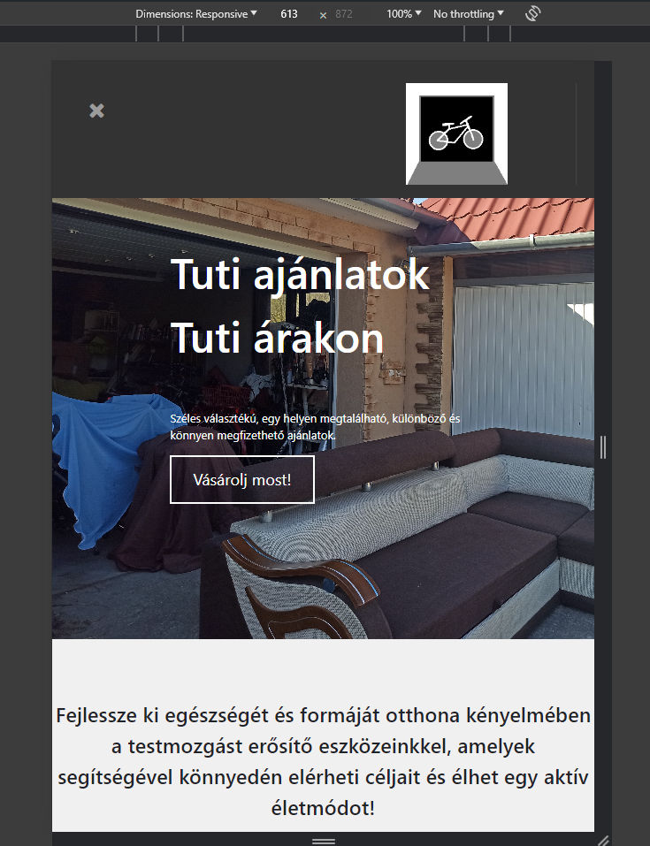

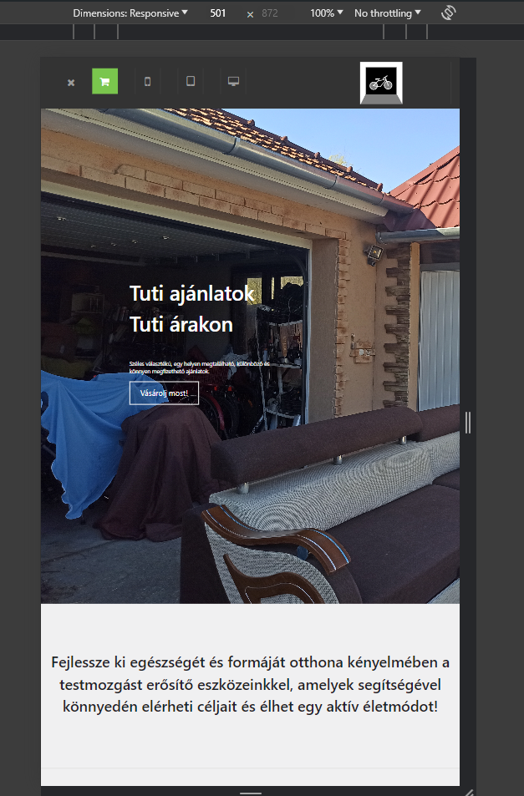

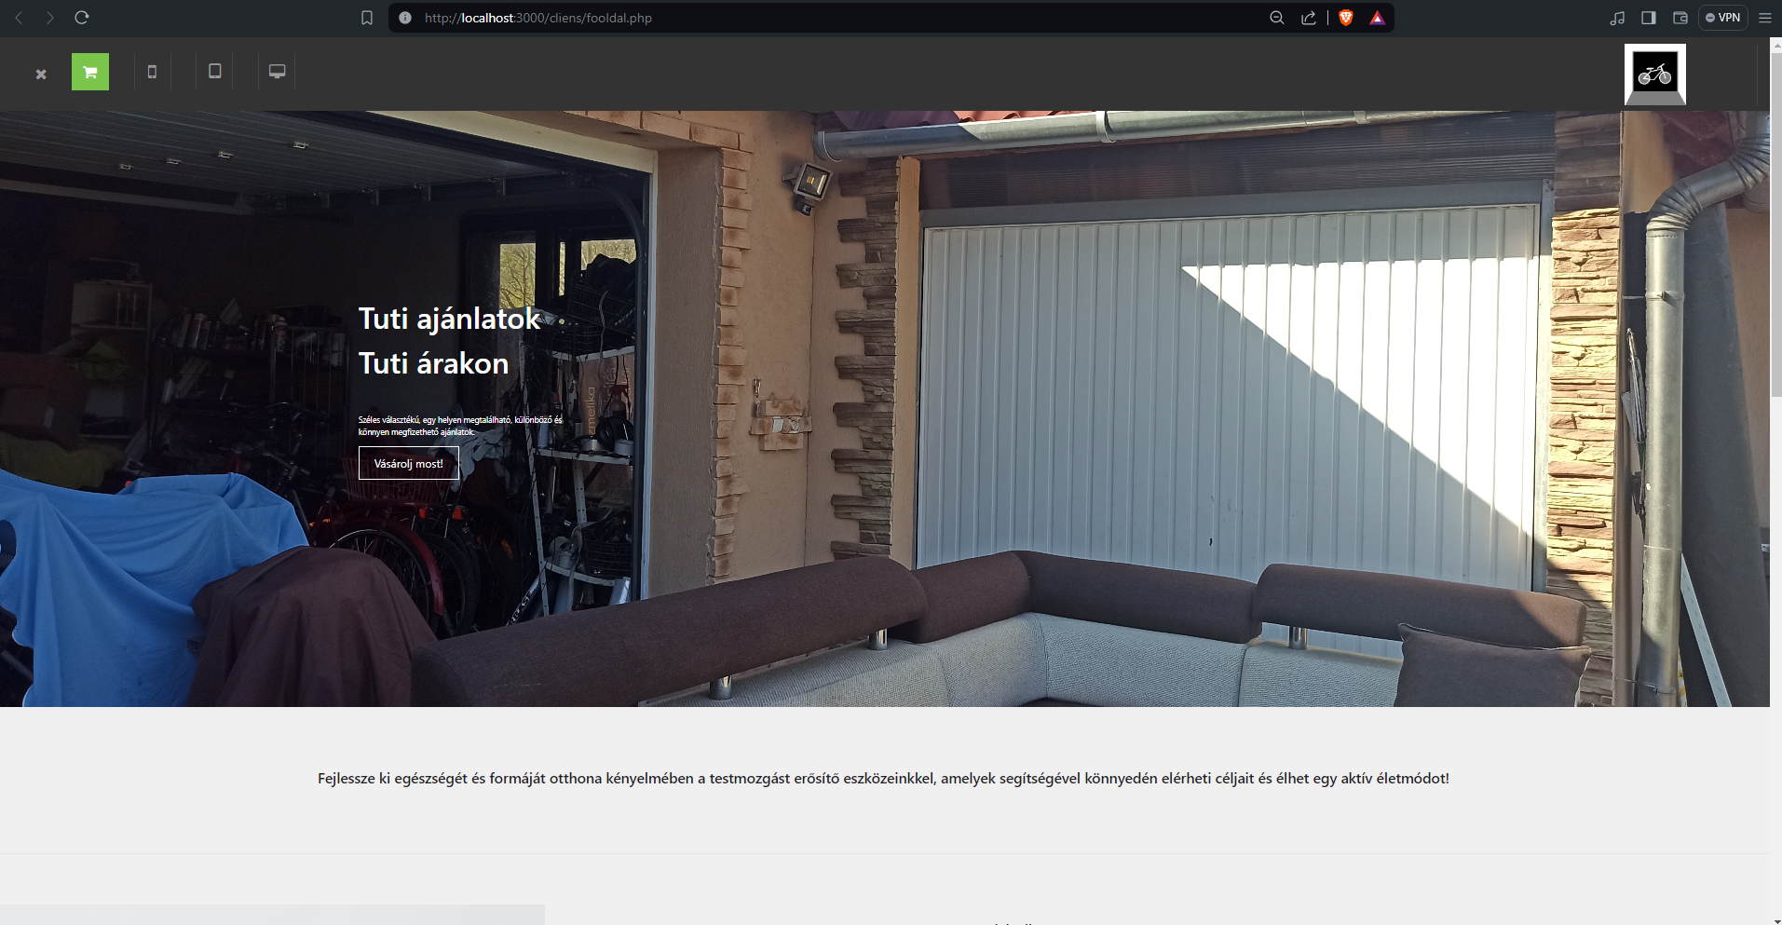

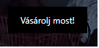

1. Témaválasztás indoklása

A választó lehetőségek közül a weblap kidolgozását találtam legrelevánsabbnak a többi lehetősegem közül. A weblapok használata mindennapos. Míg a játék készítés egy érdekesebb élmény ugyan olyan időigényes tud lenni, és a motorok hozzá változnak, több eszköz kell mint egy billentyűzet és egy gép ahhoz hogy jó játékot lehessen készíteni. Míg webhez az alapeszközök mind egységes dologra épülnek, és kinézetben mind különbözik, de belül ugyanaz a kód fajta van.   
 A web az egyik legrelevánsabb eleme az internetnek, használata hasznos több irányban is, és elkészítésének tudása pedig több foglalkoztatási lehetőséget tud adni a való életben. A web készítés tudásával lehet szabadúszó munkát csinálni, vállalkozást indítani vagy munkalehetőségekre jelentkezni.

A weboldal készítés területén számos lehetőség rejlik értékes kutatások végzésére. A weben olyan programokat lehet futtatni, mint például a felhasználói viselkedés elemzése, a keresőoptimalizálás vagy az új webes technológiák.

A weboldalak minden felhasználó számára elérhetőeknek kell lenniük, ideértve azokat is, akik fogyatékossággal élnek. A web készítés a hozzáférhetőség és befogadás fontosságára összpontosít, különféle témákat érintve, mint például a reszponzív design, a felhasználhatósági tesztelés és az inkluzív design elveinek alkalmazása. Ez biztosítja, hogy a weboldalak minden felhasználó számára könnyen használhatóak és megérthetőek legyenek.

A webfejlesztés meglepően sok ágazatot és lehetőséget kínál. A webfejlesztés magában foglalja az olyan területeket, mint a front-end fejlesztés, ahol a felhasználói élményt formálhatjuk és tesztelhetjük, hogy az minél barátságosabb legyen a felhasználók számára. A back-end fejlesztés pedig azt jelenti, hogy az adatokat és a funkcionalitást biztosíthatjuk a weboldal mögött, biztosítva annak hatékonyságát és megbízhatóságát.

A webkészítés egy olyan dinamikus és változatos terület, amely lehetőséget kínál a folyamatos tanulásra és fejlődésre.

4.Használt fejlesztői eszközök

* ImgBB
* VScode + extentions:
  + PHP Server
  + PHP Intelephense
  + Microsoft Edge Tools for VS Code
  + PHP Debug
* XAMPP
* phpmyadmin
* GitHub

5. További fejlesztői lehetőségek

további fejlesztési lehetőségek között több minden is van, ahogy nem volt elég idő minden ötlet befejezésére. Először is néhány optimalizálás amit nem tudtam megoldani a navabarral, valahogy teljesen eltüntetni az iksz gombbal és egy másik, kicsi elemmel meg vissza lehessen hozni.  
A weboldal nincs nyilvánosságra kiadva, egy domain név először is szükség lesz egy domain nevére, ami az interneten elérhetővé teszi az oldalt. Regisztrálni kell egy domain nevet egy domain regisztrációs szolgáltatónál. A domain név után kell egy tárhely, ahol a weboldal fájljait lehet tárolni. Kell egy megfelelő tárhely szolgáltató, amely megfelel a weboldal igényeinek és méretének. Fel Lehet tölteni a weboldalt a tárhelyszolgáltató által biztosított adminisztrációs felületen keresztül. Meg kell győződni hogy a weboldal látható a keresőmotor által. Le kell tesztelni az oldalt különböző böngészőben és eszközökön hogy megfelelően működik és jól jelenik meg mindenhol. Miután ez mind megvan, frissíteni lehet a domain beállításait, hogy a domain név a weboldalhoz legyen társítva. így elérhető lesz az interneten mindenki számára.

Fiók beállítás implementálása

A beállítás is nincs hozzá fűzve a weboldalhoz, ami miatt még nem teljesen teljes.

Online vásárlás, bankkártyával, a fizetés és biztonságos vásárlás tényezői.

A kivitelezésben sok anyag az apám bizniszéből jött, sok tartalomnak köze van hozzá.

x.